السيــــــــــــــــــرة الذاتيــــــــــــــــــــة
المعلومات الشخصية:.

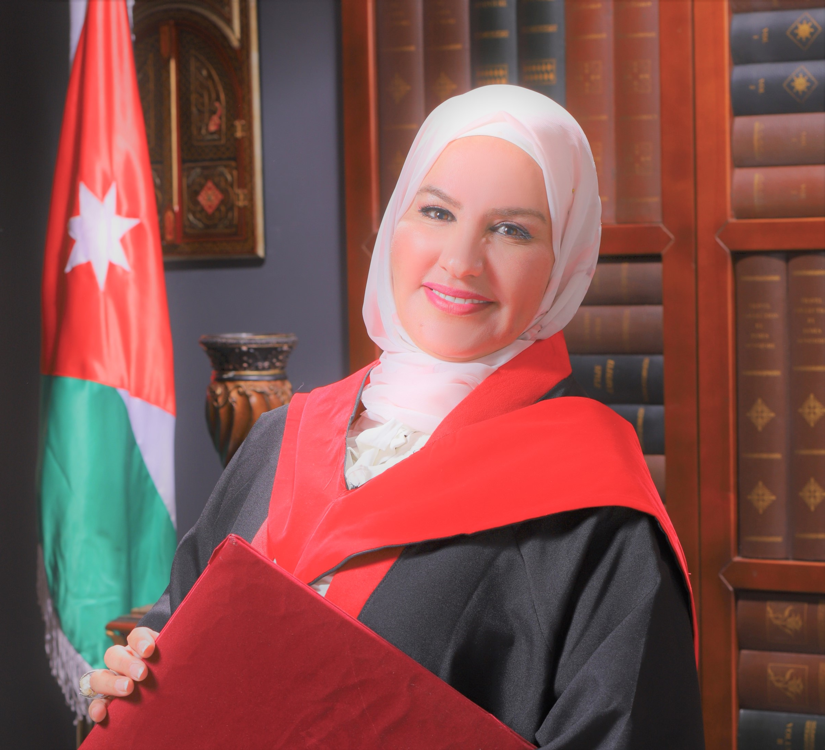 | الاســـــــــــــــــــم | ناديا سليمان ابراهيم الخوالده
 | تاريخ الميلاد ومكانها | 30/05/1979/ الطفيله
 | الحالة الاجتماعية | عزباء
 | الديـــانـــــــــــــــة | مسلم
 | رقم الهــــــــــاتف | 0776412542
 | الجنسية | اردنية
 |  البـريد الالكتروني | nadiaslu2020@gmail.com
 |  العنوان | الاردن /محافظة الطفيلة /لواء بصيرا/ القادسية
المؤهلات العلمية:
- دكتوارة /فلسفة مناهج واساليب التدريس /مؤتة/الاردن/2023
- ماجستير/مناهج الدراسات الاجتماعية واساليب تدريسها/مؤتة/الاردن /2007
- بكالوريوس/معلم صف/الجامعة الأردنية /الاردن/10/09/2001
- الثانوية العامة / فرع الأدبي / الاردن

الخبرات العلمية:.
- معلمة الصفوف الثلاثة الأولى/مديرية تربية وتعليم / الطفيله/لواء بصيرا /2001 الى 2009
- معلمة في تعليم الكبار محو الامية/ الطفيلة / 2007 / الى 2009
- مساعدة مديرة مدرسه/ الطفيلة /لواء بصيرا/04/09/2010 الى 2013
- مشرفة تربوية بالانتداب / مديرية بصيرا / 2010|/الى 2012
- مديرة مدرسة /اساسية/ الطفيلة /لواء بصير/ من 2012 الى 2014
- عضو لجنة تربية في مديرية تربية وتعليم لواء بصيرا / 20013 الى 2014
- مشرفة تربوية/الطفيلة /لواء بصيرا 17/08/2014 لتاريخه
- مشرفة مراكز تعليم الكبار (محو الامية ) تربية بصيرا / 2014 الى تاريخه
- مدربة برنامج تطوير المدرسة والمديرية(القيادة التعليمة ) من 2014 لتاريخه
- مدربة معلمين جدد /2014 لتاريخه
- مدربة مبادرة القراءة والحساب (RAMP)
- مدربة مدربين /مبادرة القراءة والحساب من 2015 لتاريخه
- مدربة مدربين اختبار المسح الوطني للقرائية والحساب (اجرأ واجما) واختبارضبط الجودة (LQAS) من 2012 الى 2023
- مدربة مناهج مطورة لمعلمي الصفوف الثلاثة الاولى من 2015/الى 2023
- مدربة مدربين برنامج تصميم برامج تفاعلية للصفوف الثلاثة الاولى 2021الى 2023
- مقيمة الطلبة في الاختبارات الوطنية
- عضو لجنة تجريب كتاب الصف الاول لمادة التربية الاسلامية
- عضو لجنة تجريب كتاب الصف الاول لمادة الرياضيات
- عضو لجنة تقييم كتاب الصف الثاني التربية الاسلامية

الجوائز :ـ
- جائزة المعلم المتميز / جمعية الملكة رانيا العبدالله للتميز التربوي/2009
كتاب شكر من وزير التربية والتعليم 2010
كتاب شكر / نقابة المعلمين الاردنيين فرع الطفيلة لإنجاح مؤتمر اصلاح التعليم /2013 /2021
كتاب شكر / مؤسسة الملكة رانيا للتعليم والتنمية
كتاب شكر من مركز الوطني للمناهج الاردني/ 2022
عدة كتب شكر من مديرية تربية وتعليم / لواء بصيرا 2020/2021/2023
الـــــــــــــــــــــــدورات :

موضوعها | جهة عقدها
 |  | العام | عدد الساعات
دليل المدارس لاشراك اولياء الامور في دعم تعلم مهارات | مؤسسة الملكة رانيا للتعليم والتنمية | 2021 | 21 ساعة
تدريب المدربين على المناهج المطورة | المركز الوطني لتطوير المناهج | 2020 | 15 ساعة
انتل للتعليم | وزارة التربية والتعليم | 2020 | 160 ساعة
تصميم فيديوهات باوتون | اكاديمية حبة قمح | 2020 | 6 ساعات
التحليل الاحصائي باستخدام برمجية SPSS للمبتدئين | مديرية التربية والتعليم | 2018 | 15 ساعة
بناء بيئة تعلم داعمة وشاملة في المدارس الحكومية | وزارة التربية والتعليم والوكالة الامريكية للتنمية | 2018 | 30 ساعة
THE LEADERSHIP IN HUMAN DE- CALIFORNIAEGE COLL |  | 2015 | 30 ساعة
دورة تدريب المدربين | نقابة المعلمين الاردنين |  | 30 ساعة
مبادرة القراءة والحساب | مبادرة القراءة والحساب للصفوف المبكرة | 2017 | 160 ساعة
Trainer of Trainers | وزارة التربية والتعليم | 2016 | 160 ساعة
مشروع تطوير المدرسة والمديرية دورة القيادة التعليمية | وزارة التربية | 2015 | 160 ساعة
دورة اعداد الحقائب التدريبية | نقابة المعلمين الأردنيين | 2015 | 30 ساعة
دورة الانشطة التعلمية لمرحلة الطفولة المبكرة باستخدام خامات البيئية | وزارة التربية والتعليم والوكالة اليابانية | 2014 | 24 ساعة
2012/ دورة المستخدم الذكي للإنترنت/ مركز تكنولوجيا المعلومات الوطني

اسس الديمقراطية/برنامج التربية المدنية المطور | المركز الاردني  للدراسات التربية المدنية "عرب سفيتانس" | 2008 | 20 ساعة
الرخصة الدولية في قيادة الحاسوب ICDL | وزارة التربية والتعليم | 2002 | 120 ساعة

2001/ الخط العربي / الجامعة الاردنية
2000/ صناعة وتنسيق الزهور / الجتمعة الاردنية
2000/ التلاوة والتجويد المبتدئة / / المركز الثقافي الجامعة الاردنية
1998/ الادارة والتخطيط الاولى / مجلس طلبة الجامعة الاردنية
المؤتمرات :
2014/ ملتقى الصفوف الثلاث الاولى / نقابة المعلمين الاردنين
2013/مؤتمر التعليم امانة وابداع / كينغز اكاديمي
2011/ مبادرة العودة للمدارس / مبادرة مدرستي
2010/ ملتقى الثقافي التربوي للمدارس الخاصة (المدرسة مجتمع متعلم ) / كلية ومدارس
وروضة المعارف الاهلية
2009/ مؤتمر التميز بين النظرية والتطبيق / جمعية جائزة الملكة رانيا للتميز التربوي
2009/ الاسبوع العالمي لحماية الحيوانات البرية (تحت الامواج ) / الجمعية الملكية لحماية الطبيعية
2004/ WORLD BIRD FESTIVAL –DANA NATURAL RESERVE

الاعمال التطوعية :
هيئة استشارية في مركز شابات القادسية
عضو مؤسس لجمعية القادسية لرعاية الايتام وذوي الاحتياجات الخاصة
مؤسسة مبادرة علمني /وزارة الشباب

المهــــارات والقـــــــدرات :
1- مهارات الاتصـال والتواصــل .
2- التحلي بروح الفريق , والعمل تحت الضغط.
3- مهارات قيادية وتشمل التواصل مع أعضاء الفريق في أي وقت. (مدربة في القيادة التعليمية
4- مهارات إعطاء المعلومة والشرح لعدد كبير بطريقة منظمة. مدربة معلمين جدد
5- خبرة ممتازة في مهارات الحاسوب
6- ناشطة شبابية واجتماعية في مجموعة من الفئات الشبابية التطوعية .
7- عضو في العديد من المؤسسات والهيئات الشبابية .

